ROTINA DO TRABALHO PEDAGÓGICO PARA SER REALIZADA EM DOMICILIO (BII-C) - Prof.ª Ednéia
> Data: 12/10 a 16/10 de 2020
Creche Municipal “Maria Silveira Mattos”
SEGUNDA-FEIRA | TERÇA-FEIRA | QUARTA-FEIRA | QUINTA-FEIRA | SEXTA-FEIRA
*** BERÇÁRIO II-C  * Feriado:  - Nossa Senhora Aparecida  - Dia das Crianças  *Hora da Música: Que Saudade que eu tô - Mundo Bita  https://www.youtube.com/watch?v=jmQoDtE3o1Y  (O link será disponibilizado no grupo) | *** BERÇÁRIO II-C  *Hora da Música: Assim é ser Criança – Mundo Bita  https://www.youtube.com/watch?v=uUgv2bCnbv4  (O link será disponibilizado no grupo).  * Banho de Gelatina  *Objetivo:  - Esta atividade estimula os seguintes sentidos: Tato, Olfato, Paladar, além da criatividade e imaginação.  A brincadeira pode ser feita: no box do banheiro e depois fica tudo limpinho ou em uma área externa de sua preferência. A única coisa que não vai sair nunca é a alegria desse momento na memória do seu filho. Pode apostar!  Materiais:  - Duas ou três cores de gelatina comum e uma bacia grande.  Desenvolvimento:  - Deixe na geladeira somente o tempo de engrossar e ficar com uma textura pastosa, um pouco antes de endurecer totalmente. Coloque uma bacia grande (ou banheira, ou caixa de brinquedos, ou piscininha inflável) no box do banheiro, ou na área externa desejada e encha com a gelatina. Deixe seu filho curtir a experiência devagar, sem pressa, até que ele resolva entrar na gelatina!  Atenção!  Esta brincadeira não pode ser feita se as crianças tiverem algum tipo de restrição ou alergia à gelatina… | *** BERÇÁRIO II-C  *Hora da Música: Magia das Cores – Mundo Bita  https://www.youtube.com/watch?v=EW1Is3BVp5U  (O link será disponibilizado no grupo).  * Pintura no azulejo  *Objetivo:  - Esta atividade estimula a coordenação motora, criatividade e imaginação, além da criança conhecer novas cores.  Materiais:  - Duas ou três cores de tinta guache e pincel (opcional). Tampas ou potes pequenos para separar as cores.  Se você se sentir mais segura, a criança poderá pintar com a mão.  Desenvolvimento:  - Reserve os potinhos com tinta guache e pincel, dê para a criança brincar de pintar no azulejo, no box, na folha de sulfite ou cartolina na cor branca, para que a criança perceba o efeito da mistura das cores. Que tal?  Consegue imaginar como ela vai curtir essa que é uma brincadeira muito divertida!  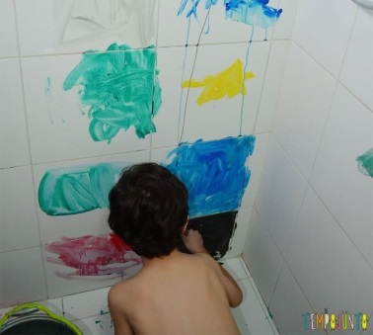  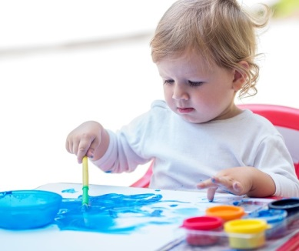 | *** BERÇÁRIO II-C  * Dia dos Professores | *** BERÇÁRIO II-C  *Hora da Música: Bolinha de Sabão – Turma do Pula-Pula  https://www.youtube.com/watch?v=9_mmOig_5CI  (O link será disponibilizado no grupo).  *Bolinhas de sabão  *Objetivo:  - Esta atividade desenvolve a criatividade, a imaginação e a percepção tátil e visual da criança.  Materiais:  - Água  - Detergente  - Canudo ou pedaço de mangueira de agua.  Desenvolvimento:  - Misture duas colheres de sopa de detergente em um copo de água. Mexa bem e com um canudinho assopre. Quanto mais devagar a criança assoprar, maior ficará a bolha.  